PrÉsidence

de la Paris, le 5 février 2016

République

NOTE

à Monsieur le Président de la République

----

s/c de Monsieur le Secrétaire General

***Objet****:* ***Ventilation des évolutions de popularité***

Le tableau ci-dessous reconstitue les popularités depuis octobre par sympathie partisane et vote de 2012 (baromètre Elabe / Les Echos pris comme base, mais les autres montrent des évolutions similaires).

On voit, très nettement, un **fort décrochage à gauche** : la baisse n’est pas seulement un effacement des gains post-novembre réalisés auprès des électeurs traditionnellement rétifs ; elle est également le résultat d’un recul à gauche par rapport à la situation pré-novembre, y compris au PS.

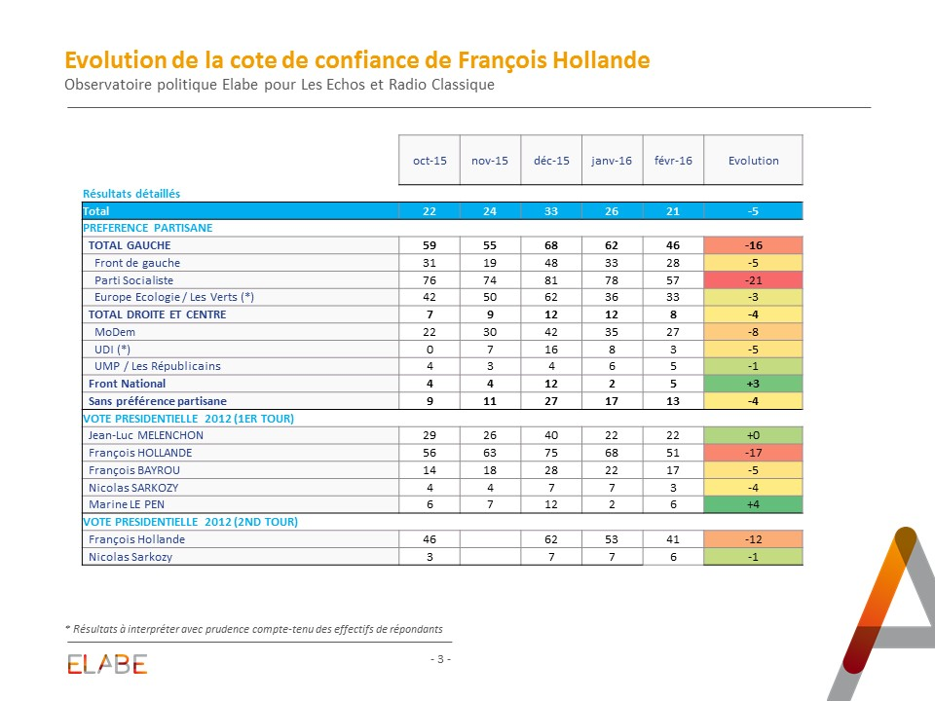

Les évolutions de popularité du PM montrent une **baisse moins marquée à gauche**, même si la tendance est la même que pour le PR. Il recule en revanche **plus fortement à droite** (surtout au centre droit), où ses réserves sont traditionnellement plus importantes que celles du PR.



Il y a bien un **besoin de clarification et de réaffirmation de valeurs** - davantage sans doute que de changement d’orientation : les jugements sur les politiques publiques comme sur les attentes évoluent peu.

Adrien ABECASSIS